Жазғы айлардың тамақтан уланудың алдын алу

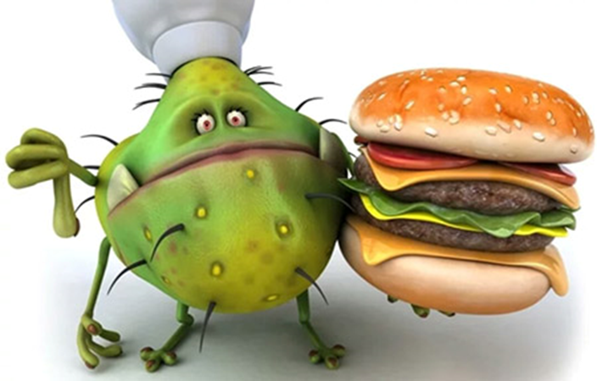

Тамақтан улану – бұл асқазан-ішек жолдарына тамақпен немесе сусындармен бірге зиянды бактериялардың түсуінен ішкі органдардың жұмысының бұзылуы. Құрамында агрессиялы химиялық заттары бар немесе бактериялары бар тамақты ішкеннен кейін, токсиндер қан құрамына ақырын сіңіп, улану тудырады.
Балалардың жазғы демалысын ұйымдастырғанда, тамақтануын ұйымдастырушы заңды және жеке тұлғалар балаларды қауіпсіз тағамдармен қамтамасыз етуге міндетті:
- тиым салынатын тағамдарды қолдануға жол берілмейді;
- тамақтану ережелерін қатаң сақтаған жөн;
- шикі және пісірілген азық-түлікті бір-бірімен араластыруға болмайды; Өйткені, дұрыс пісірілген тамақ шикі тамақпен қосылу арқылы ластануы мүмкін.
- қолды жиі жуу өте маңызды;
- әрбір тамақ бөлшегін, ұсақ ұнтақтары мен кір дақтарды микробтардың орналасқан орны деп қарау қажет;
- ыдыс сүртетін орамалдар күн сайын залалсыздандырылып, ауыстырылуы қажет;
- еден жуатын шүберектерді де жиі жуып отыру керек;
Жаз мезгілінде тез бұзылатын тағамдарды дұрыс сақтамаған жағдайда, төмендегі өнімдерден уланудың ықтимал қаупі бар:
- сүт өнімдері (негізінен сүзбе және балмұздақ);
- жұмыртқа;
- балық өнімдері және теңіз өнімдері;
- ет;
- крем қосылған кондитерлік өнімдер;
- дайын салаттар;
- фаст фуд;
- консервіленген өнімдер, әсіресе үйде жасалған, оның ішінде қауіптісі – улы саңырауқұлақтар.

Тамақтан уланудың белгілері:

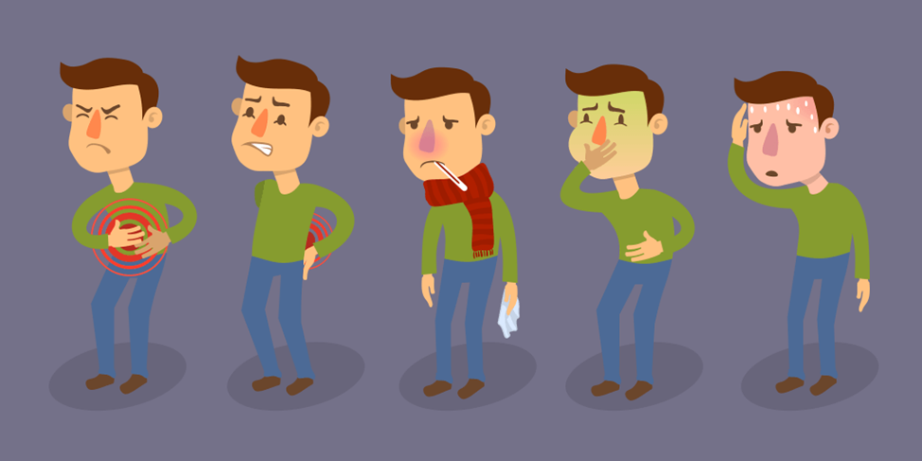

- Жүрек айну;
- Қатты құсу;
- Асқазанның бұзылуы;
- Диарея (күніне бірнеше ретке дейін);
- Температураның көтерілуі;
- Нәжісте ұйысқан қан, шырыш немесе жасыл түсті қосындылардың пайда болуы.

Алғашқы көмек қалай көрсетіледі?

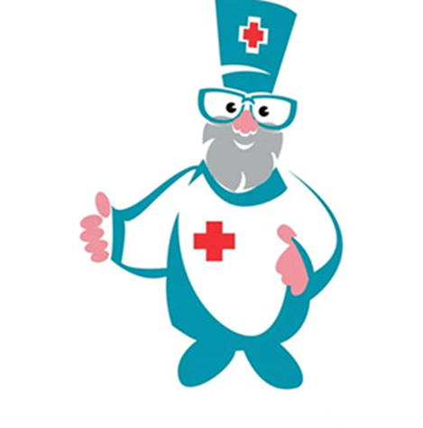

Ересек адам уланып қалса, тез арада «Жедел жәрдем» шақыру керек. Дәрігер келгенше кез келген улану жағдайында адам ағзасынан уды шығару немесе у қайтаратын амалдарға кіріскен дұрыс. Егер у тамақ арқылы түскен болса, уды шығарудың ең тиімді жолы – асқазанды шаю. Ол үшін науқасқа көп мөлшерде су беріп, тілдің тамырын саусақпен басу арқылы құсуын қадағалау керек. Егер жәбірленуші өзі мұны істей алмаса, көмектескен дұрыс.
Бала ағзасынан шыққан сұйықтықтың орнын толтыру керек. Ол үшін морс, шай, глюкоза ерітіндісі секілді сұйықтық ішкізу қажет. Регидрон – тек ересектерге арналған препарат. Оны балаларға беруге болмайды!
Бала ағзасындағы токсиндерді шығару үшін энтеросорбенттер – өзінің үстіңгі қабығында ішекке түскен зиянды заттарды ұстап тұра алатын препараттарды қолданады. Олардың қатарына Смекта, Энтеросгель, Полифепан жатады.

«Жедел жәрдем» келгенше не істеу керек?

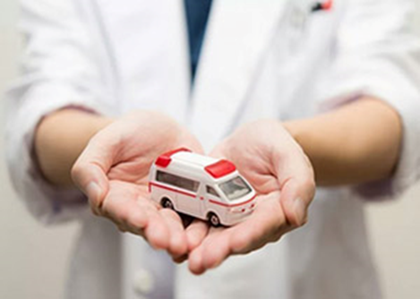

- баланы тыныштандырып көріңіз, бірақ өзіңіз білмейтін артық әрекет жасамаған дұрыс;
- телефоннан «Жедел жәрдем» операторы айтқан нұсқауларды орындаңыз;
- үнемі пульс және тыныс алуын қадағалаңыз;
- егер бала есінен танып қалса, оны бір жағына қарай жатқызу керек (нәрестені қарнымен),
- жүрек соғысы мен тыныс алуы тоқтаса, жасанды тыныс беріп көріңіз;
- «Жедел жәрдем» келгенше баланы бақылаусыз қалдырмаңыз.

Тамақтан уланудың алдын-алу үшін:

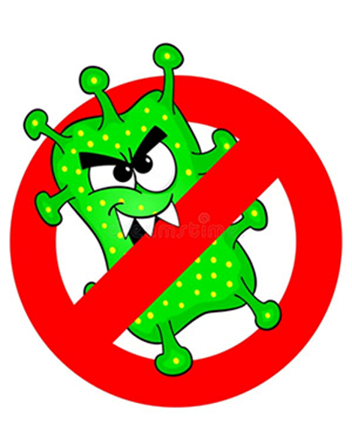

Ағзада уланудың алдын алу үшін мына сақтандыру шараларын сақтаған дұрыс.
- Қауіпсіз тамақ өнімдерін таңдаңыз.
- Тамақты дайындау технологиясын сақтаңыз.
- Пісірілген тамақты бірден пайдаланыңыз.
- Азық-түліктерді мұқият сақтаңыз.
- Алдын ала дайындалған тамақты мұқият қыздыру керек.
- Шикі және піскен тамақ өнімдерін қатар сақтамаңыз.
- Қолыңызды жиі жуып тұрыңыз.
- Ас үйді таза ұстаңыз.
- Таза суды пайдаланыңыз.
- Тамақты жәндіктер мен кеміргіштерден аулақ сақтаңыз.
- Тамақ жасар алдында және шикі ет немесе тауықты ұстаған соң қолыңызды сабындап жуыңыз;
- Шикі етті турап болған соң, тақтай мен басқа да аспаптарды жуыңыз;
- Ет және балық өнімдерін жақсылап қуырыңыз;
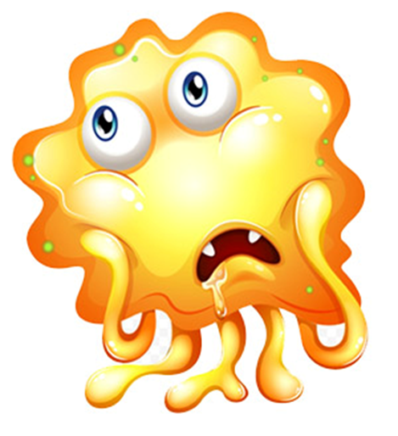
Салауатты өмір салтын сақтап жүрейік! Тағамнан уланудың алдын алу шараларын қатаң сақтап, ауырмаудың жолын іздеу өз қолдарыңызда екенін ұмытпаңыздар!

